**Central Analítica  
Instituto de Química – UFRN**

**Requisição para ensaio em FTIR**

|  |
| --- |
| Dados cadastrais |
| Requisitante: Tatiane Potiguara Oliveira Data:17/05/2017  Departamento/ Laboratório: Química – Laboratório de catálise e petroquímica |
| e-mail para envio de resultados: tatiane.potiguara@gmail.com  Nome do Prof. Orientador: Amanda Duarte Gondim |

**Descrição Geral das amostras**

|  |  |
| --- | --- |
| Nome da substância | Código |
| 25Ca:75Ti_900 | 25Ca:75Ti_900 |
| 25Ca:75Ti_1000 | 25Ca:75Ti_1000 |
| BIO-900 | BIO-900 |
| BIO-1000 | BIO-1000 |
| BIO-900-lx | BIO-900-lx |
| BIO-1000-lx | BIO-1000-lx |
|  |  |
|  |  |
|  |  |
|  |  |
| *As amostras devem ser identificadas ou ter um código que as discrimine.  **O código dará nome ao arquivo do resultado.  *** O número de amostras é limitado a 10. | |

|  |
| --- |
| Características da amostra |
| Sólida; Líquida; Higroscópica; Corrosiva; Tóxica; Volátil; Ácida; Neutra;  Básica; Inflamável; Oxidante; Nociva; Irritante; Explosiva. |

|  |
| --- |
| Solubilidade |
| Solúvel em: ___________________  Insolúvel em: ___________________ |

**Resultados**

|  |
| --- |
| Espectro: |
| Absorbância; Transmitância. |

|  |
| --- |
| Observações: |
| As amostras sólidas são básicas, higroscópicas. As líquidas são neutras, higroscópicas e solúveis em solventes apolares. Tanto as sólidas como as liquidas devem ser analisadas em absorbância e transmitância, os dois arquivos para cada uma delas. |
|  |
|  |

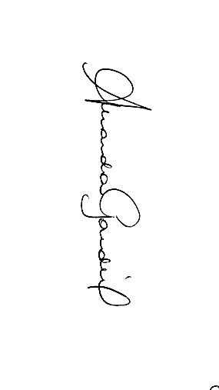 _  
Assinatura do professor orientador.  
*Requisições sem a assinatura do professor orientador não serão aceitas.